ПИШПЕК
Улица Пущинская
42.86739, 74.60873
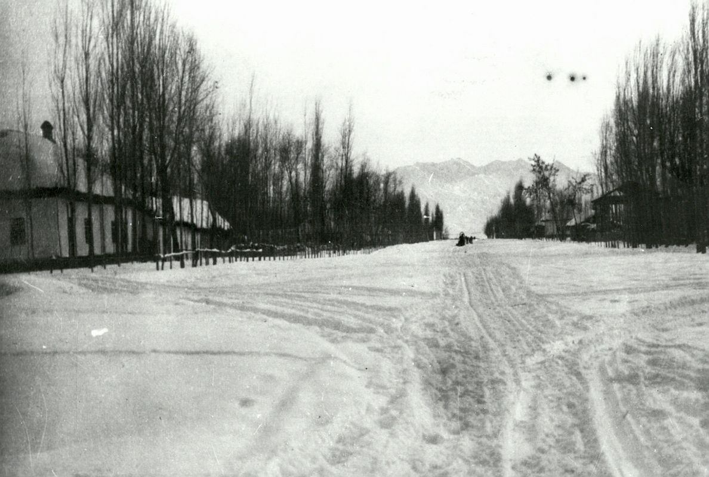
Улица Пущинская
РУССКИЙ Улица Пущинская
, 1911г.
Источник: https://bimap.su/description/pishpek/197_Puschinskaia1911.txt · BIMAP
Фотографии и материалы принадлежат их авторам; лицензия не указана

ФРУНЗЕ
Сведения для этой эпохи пока не найдены
42.86739, 74.60873

Фотография пока не добавлена
РУССКИЙ
Сведения для этой эпохи пока не найдены.

БИШКЕК
Сведения для этой эпохи пока не найдены
42.86739, 74.60873

Фотография пока не добавлена
РУССКИЙ
Сведения для этой эпохи пока не найдены.

